Бүгін бастауыш сыныптағы бүлдіршіндеріміз үшін Жаңа жыл мерекесі Аяз атаның резиденциясында жалғасты! Барлығы жақсы болды, қыстың жылы ауа-райы, дөңгелек билер, әндер, мультфильм кейіпкерлері, ойындар, сыйлықтар және Аяз ата мен Ақшақардың келбеті бар көңілді қойылым! Біздің балалар оларға арнап тақпақтарын айтты! Ұзақ уақыт бойы керемет және қуанышты эмоциялар сыйлаған осындай тамаша мерекені ұйымдастырғандарыңыз үшін көп рахмет!
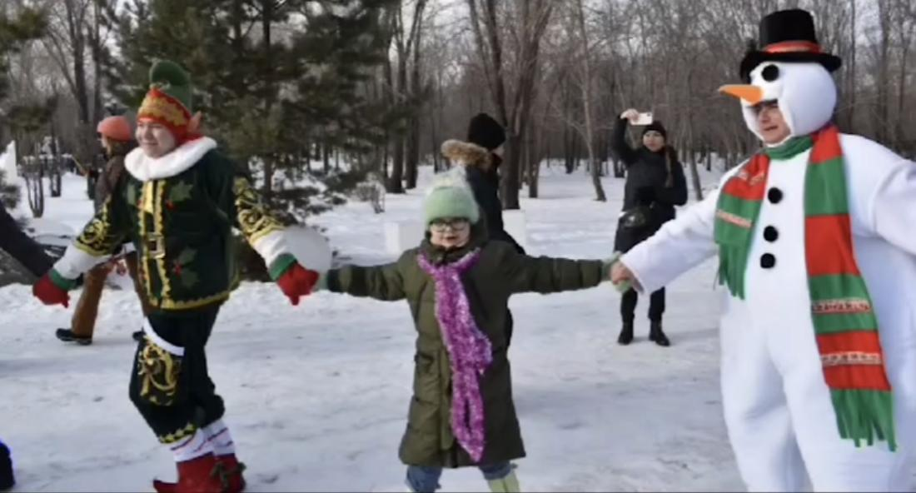
Сегодня для наших детей из начальной школы праздник Нового года продолжился в резиденции самого Аяз Ата – Деда Мороза! Все сложилось просто замечательно: тёплая зимняя погода, весёлое представление с хороводами, песнями, мультяшными героями, играми, подарками и появлением Аяз Ата и Ақшақар! Для них прочитали стихи наши ребята! Огромная благодарность за организацию такого чудесного праздника, который надолго подарил прекрасные и радостные эмоции!
